215281148 | חאלד סואעד
212399406 | אקרמי צאלח

חלק יבש

:2.1

טבלת אמת:

d0 | d1 | sel | z
0 | 0 | 0 | 0
0 | 0 | 1 | 0
0 | 1 | 1 | 1
0 | 1 | 0 | 0
1 | 1 | 0 | 1
1 | 1 | 1 | 1
1 | 0 | 1 | 0
1 | 0 | 0 | 1

נמצא ביטוי מינימלי, נשתמש במפת קרנו:

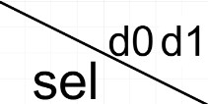 | 00 | 01 |  | 11 |  |  | 10
0 | 0 | 0 |  |  | 1 |  | 1
1 | 0 |  | 1 | 1 |  |  | 0

z = 𝑠𝑒𝑙 ∙ 𝑑0 + 𝑠𝑒𝑙 ∙ 𝑑1 = (𝑠𝑒𝑙 ∙ 𝑑0 + 𝑠𝑒𝑙 ∙ 𝑑1) = (𝑠𝑒𝑙 ∙ 𝑑0) ∙ (𝑠𝑒𝑙 ∙ 𝑑1)

𝑀𝑢𝑥 2 → 1:
NAND (NAND (~sel, d0), NAND (sel, d1)) =
NAND (NAND (NAND (sel, sel), d0), NAND (sel, d1))

שרטוט של התכן עם השערים הלוגים:
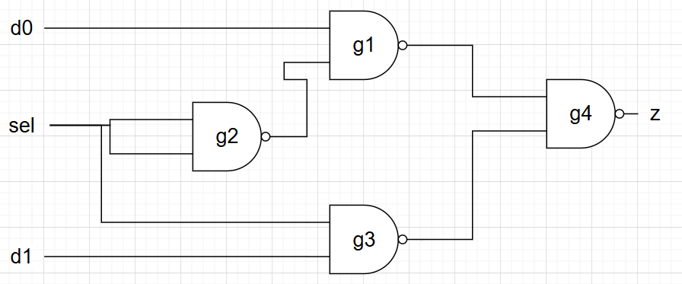
נחשב את זמני ההשהיה לפי תעודת הזהות של חאלד: 215281148 השתמשנו רק ב-4 שערי NAND. אזי:

NAND2tpdlh = B = 1 NAND2tpdhl = E = 8

חישוב ההשהיות של כל המסלולים:

* כל מסלול שלא רשום / לא מופיע בטבלה, הוא מסלול שלא גורם לשינוי יציב במוצא. *

המשמעות של "ø" זה שלא משנה, כלומר dont care

Path | d0 | d1 | sel | Tpd
d0 → g1 → g4 | 0 → 1 | ø | 0 | 9
d0 → g1 → g4 | 1 → 0 | ø | 0 | 9
d1 → g3 → g4 | ø | 0 → 1 | 1 | 9
d1 → g3 → g4 | ø | 1 → 0 | 1 | 9
sel → g3 → g4 | 0 | 1 | 0 → 1 | 9
sel → g3 → g4 | 1 | 0 | 0 → 1 | 17
sel → g3 → g4 | 0 | 1 | 1 → 0 | 9
sel → g3 → g4 | 1 | 0 | 1 → 0 | 10
sel → g2 → g1 → g4 | 0 | 1 | 0 → 1 | 9
sel → g2 → g1 → g4 | 1 | 0 | 0 → 1 | 17
sel → g2 → g1 → g4 | 0 | 1 | 1 → 0 | 9
sel → g2 → g1 → g4 | 1 | 0 | 1 → 0 | 10

הטבלה:

Path | d0 | d1 | sel | Tpd | מסלולים זהים )כולל(
d0 → g1 → g4 | 0 → 1 | 1 | 0 | 9 | 4
d1 → g3 → g4 | 0 | 0 → 1 | 1 | 9 | 4
sel → g2 → g1 → g4 | 1 | 0 | 1 → 0 | 10 | 2
sel → g3 → g4 | 1 | 0 | 0 → 1 | 17 | 2
חישובים:
מסלולים מספר: :1,2
d0 → g1 → g4(0→1) / (1→0) = NAND2tpdlh + NAND2tpdhl = 1 + 8 = 9
מסלולים מספר: :3,4
d1 → g3 → g4(0→1) / (1→0) = NAND2tpdlh + NAND2tpdhl = 1 + 8 = 9
מסלולים מספר: :5,7
sel → g3 → g4(0→1) / (1→0) = NAND2tpdlh + NAND2tpdhl = 1 + 8 = 9
מסלול מספר: :6
sel → g3 → g4(0→1) = NAND2tpdhl + NAND2tpdlh + NAND2tpdhl = 17
מסלול מספר :8
sel → g3 → g4(1→0) = NAND2tpdlh + NAND2tpdhl +NAND2tpdlh = 10
מסלול מספר :9
sel → g2 → g1 → g4(0→1) = NAND2tpdhl + NAND2tpdlh = 9
מסלול מספר :10
sel → g2 → g1 → g4(0→1) = NAND2tpdhl + NAND2tpdlh + NAND2tpdhl = 17
מסלול מספר :11
sel → g2 → g1 → g4(1→0) = NAND2tpdlh + NAND2tpdhl = 9
מסלול מספר :12
sel → g2 → g1 → g4(1→0) = NAND2tpdlh + NAND2tpdhl +NAND2tpdlh = 10

:2.2
החל מעכשיו נשתמש בטבלה הזו:

 | tPDLH | tPDHL
NAND2 | 8 | 8
OR2 | 5 | 5
XNOR2 | 2 | 2

שרטוט:
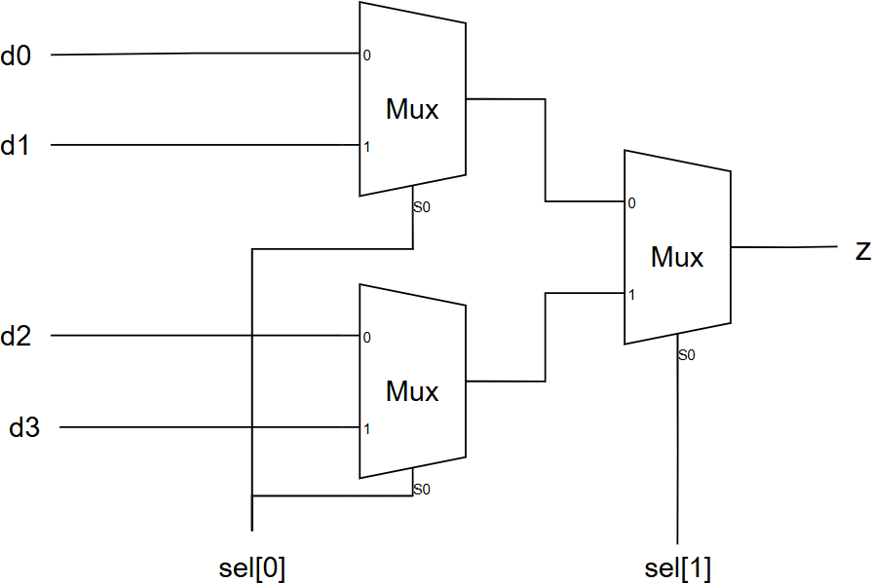

בחרנו את הכניסה .d0

d0 | d1 | d2 | d3 | sel [0] | sel [1] | Tpd
1→0 | 0 | 0 | 0 | 0 | 0 | 32
0→1 | 0 | 0 | 0 | 0 | 0 | 32
חישו:ב
1→0 = 2 * Tpd hl (Mux 2→1) = 2 * (NAND2tpdlh + NAND2tpdhl) = 32
0→1 = 2 * Tpd lh (Mux 2→1) = 2 * (NAND2tpdhl + NAND2tpdlh) = 32

:2.3
נשתמש במפת קרנו כדי למצוא ביטוי מינימלי:
:cout עבור
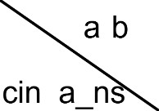 | 00 | 01 | 11 | 10
00 | 0 | 1 | 0 | 0
01 | 0 | 0 | 1 | 0
11 | 0 | 1 | 1 | 1
10 | 1 | 1 | 1 | 0

cout = 𝑎𝑏𝑎_{𝑛𝑠} + 𝑎𝑐_{𝑖𝑛}𝑎_{𝑛𝑠} + 𝑏𝑐_{𝑖𝑛} + 𝑎𝑏𝑎_{𝑛𝑠} + 𝑎𝑐_{𝑖𝑛}𝑎_{𝑛𝑠} = 𝑏𝑐_{𝑖𝑛} +
𝑎𝑎𝑛𝑠(𝑏 + 𝑐𝑖𝑛) + 𝑎𝑎𝑛𝑠(𝑏 + 𝑐𝑖𝑛) = 𝑏𝑐𝑖𝑛 + (𝑏 + 𝑐𝑖𝑛)( 𝑎𝑎𝑛𝑠 + 𝑎𝑎𝑛𝑠) =
𝑏𝑐𝑖𝑛 + (𝑏 + 𝑐𝑖𝑛)𝑋𝑁𝑂𝑅(𝑎, 𝑎𝑛𝑠) = 𝑏𝑐𝑖𝑛 + (𝑏 + 𝑐𝑖𝑛)𝑋𝑁𝑂𝑅(𝑎, 𝑎𝑛𝑠) =

𝑏𝑐𝑖𝑛 ∗ (𝑏 + 𝑐𝑖𝑛)𝑋𝑁𝑂𝑅(𝑎, 𝑎𝑛𝑠) =
𝑁𝐴𝑁𝐷(𝑏, 𝑐𝑖𝑛)𝑁𝐴𝑁𝐷(𝑏 + 𝑐𝑖𝑛, 𝑋𝑁𝑂𝑅(𝑎, 𝑎𝑛𝑠)) =
𝑁𝐴𝑁𝐷(𝑁𝐴𝑁𝐷(𝑏, 𝑐𝑖𝑛), 𝑁𝐴𝑁𝐷(𝑏 + 𝑐𝑖𝑛, 𝑋𝑁𝑂𝑅(𝑎, 𝑎𝑛𝑠)))
עבור :s

 | 00 | 01 | 11 | 10
00 | 0 | 1 | 0 | 1
01 | 0 | 1 | 0 | 1
11 | 1 | 0 | 1 | 0
10 | 1 | 0 | 1 | 0

s=𝑎𝑏𝑐_{𝑖𝑛} + 𝑎𝑏𝑐_{𝑖𝑛} + 𝑎𝑏𝑐_{𝑖𝑛} + 𝑎𝑏𝑐_{𝑖𝑛} = 𝑐_{𝑖𝑛}(𝑎𝑏 + 𝑎𝑏) + 𝑐_{𝑖𝑛}(𝑎𝑏 + 𝑎𝑏) =
𝑐𝑖𝑛𝑋𝑁𝑂𝑅(𝑎, 𝑏) + 𝑐𝑖𝑛𝑋𝑂𝑅(𝑎, 𝑏) = 𝑐𝑖𝑛𝑋𝑁𝑂𝑅(𝑎, 𝑏) + 𝑐𝑖𝑛𝑋𝑁𝑂𝑅(𝑎, 𝑏) =
𝑋𝑁𝑂𝑅(𝑐_{𝑖𝑛}, 𝑋𝑁𝑂𝑅(𝑎, 𝑏)) = 𝑋𝑁𝑂𝑅(𝑎, 𝑋𝑁𝑂𝑅(𝑐_{𝑖𝑛}, 𝑏))
לסיכום:
cout= 𝑁𝐴𝑁𝐷 (𝑁𝐴𝑁𝐷(𝑏, 𝑐_{𝑖𝑛}), 𝑁𝐴𝑁𝐷(𝑏 + 𝑐_{𝑖𝑛}, 𝑋𝑁𝑂𝑅(𝑎, 𝑎_{𝑛𝑠})))
s= 𝑋𝑁𝑂𝑅(𝑎, 𝑋𝑁𝑂𝑅(𝑐_{𝑖𝑛}, 𝑏))

שרטוט:
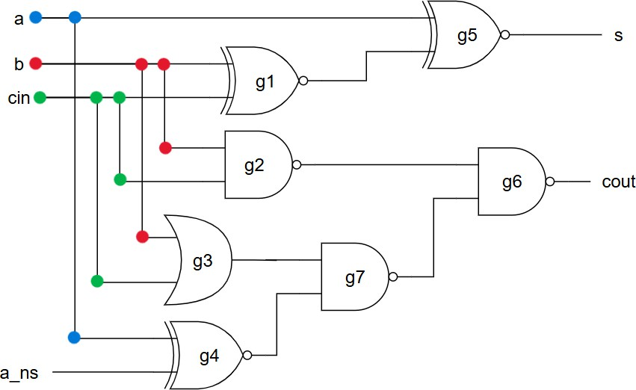
נחשב את ההשהיות:

Path | a | b | cin | a_ns | Tpd
a→s | 1→0  0→1 | 0 | 1 | 1 | 2
b→s | 1 | 1→0  0→1 | 1 | 1 | 4
cin→s | 1 | 1 | 1→0  0→1 | 1 | 4
a→cout | 1→0  0→1 | 0 | 1 | 1 | 18
a_ns→cout | 1 | 0 | 1 | 1→0  0→1 | 18
b→cout | 1 | 1→0  0→1 | 0 | 1 | 21
cin→cout | 1 | 0 | 1→0  0→1 | 1 | 21

a→s: Tpd(XNOR2) = 2
b→s: Tpd(XNOR2) + Tpd(XNOR2) = 4
cin→s: Tpd(XNOR2) + Tpd(XNOR2) = 4
a→cout: Tpd(XNOR2) + Tpd(NAND2) + Tpd(NAND2) =18

a_ns→cout: Tpd(XNOR2) + Tpd(NAND2) + Tpd(NAND2) =18 b→cout: Tpd(OR2) + Tpd(NAND2) + Tpd(NAND2) = 21 cin→cout: Tpd(OR2) + Tpd(NAND2) + Tpd(NAND2) = 21
מקבלים מסלול מקסימלי: b→cout מינימלי: a→s

:2.4

שרטוט:
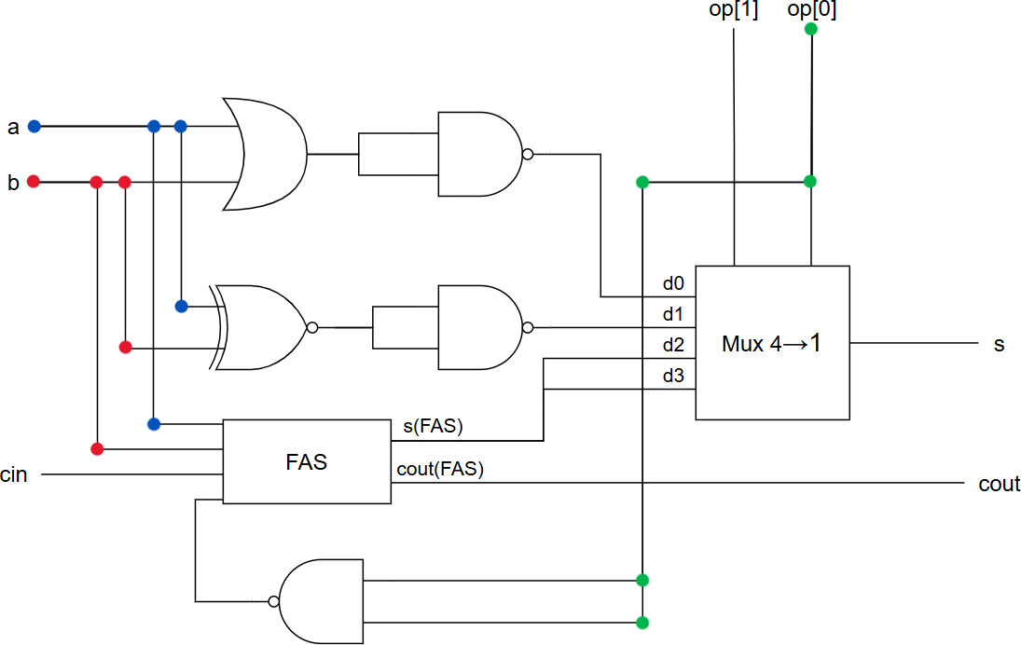

חישוב ההשהיות:

Path | a | b | cin | op [1] | op [0] | Tpd
a→s | 1→0 | 0 | 0 | 1 | 0 | 34
a→cout | 0→1 | 0 | 1 | 0 | 0 | 18
b→s | 1 | 0→1 | 1 | 1 | 0 | 36
b→cout | 1 | 0→1 | 0 | 0 | 0 | 21
cin→s | 1 | 1 | 0→1 | 1 | 0 | 36
cin→cout | 1 | 0 | 0→1 | 0 | 0 | 21
op[1] →s | 0 | 0 | 0 | 0→1 | 0 | 24
op[0] →s | 0 | 1 | 0 | 0 | 0→1 | 48
op[0] →cout | 1 | 1 | 0 | 1 | 0→1 | 26
חישובים:
a→s: Tpd(FASa→s) + Tpd(Mux 4→1) = 2 + 32 = 34 a→cout: Tpd(FASa→cout) = 18
b→s: Tpd(FASb→s) + Tpd(Mux 4→1) = 4 + 32 = 36
b→cout: Tpd(FASb→cout) = 21

cin→s: Tpd(FASc→s) + Tpd(Mux 4→1) = 4 + 32 = 36
cin→cout: Tpd(FAScin→cout) = 21
op[1] →s: 3 * Tpd(NAND2) = 3 * 8 = 24
op[0] →s: 2 * Tpd(Mux 2→1) = 2 * 3 * Tpd(NAND2) = 48
op[0] →cout: Tpd(NAND2) + Tpd(FASop[0]→cout) = 8 + 18 =26

:2.5
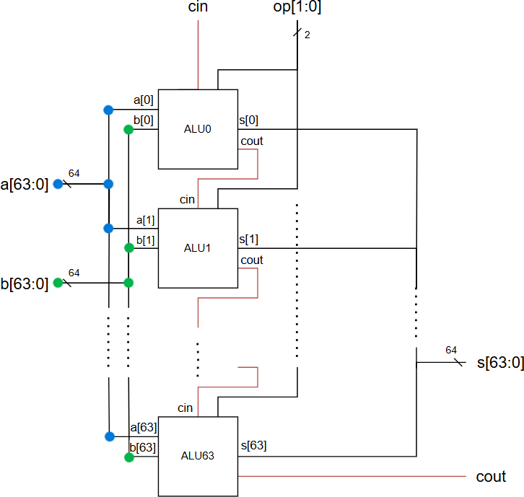

זמן ההשהיה המקסימלי של המערכת מתקבל במסלול מן הכניסה OP[0] ועד יציאת הסכום של הביט האחרון S[63].
מסלול זה נבחר מאחר ובמודל ההשהיות של הקורס אותות הקלט a ו b וכן אותות הבקרה OP[1] ו OP[2] מגיעים לכל יחידות ה ALU במקביל וללא השהיית חוטים. לכן אותות אלה אינם יוצרים שרשרת השהיה טורית ואינם קובעים את המסלול הקריטי.
לעומת זאת אות ה carry המועבר בין יחידות ה ALU מועבר בצורה טורית. שינוי ב OP[0] משפיע תחילה על חישוב ה carry ביחידת ה ALU הראשונה ולאחר מכן ה carry מתפשט דרך כל יחידות ה ALU עד ליחידה האחרונה. מסלול זה יוצר הצטברות של השהיות ולכן הוא המסלול הקריטי של המערכת.
עבור יחידת ה ALU הראשונה זמן ההשהיה המקסימלי הוא 26 יחידות זמן במסלול מן הקלט OP[0] אל יציאת ה Cout.
עבור כל יחידת ALU עוקבת החל מהיחידה השנייה ועד ליחידה הלפני אחרונה זמן ההשהיה המקסימלי הוא 21 יחידות זמן במסלול מן ה Cin המתקבל מהיחידה הקודמת אל ה Cout שלה. זאת משום שעד שלב זה כבר חלפו 26 יחידות זמן עד להתייצבות האות בעקבות השינוי ב OP[0].
ביחידת ה ALU האחרונה המסלול הקריטי אינו ליציאת ה Cout אלא ליציאת הסכום S אשר זמן ההשהיה שלה הוא 36 יחידות זמן והוא גדול מזמן ההשהיה של יציאת ה Cout.
יציאות הסכום של יחידות ה ALU הקודמות אינן רלוונטיות למסלול הקריטי מאחר והן תלויות באות carry שמתייצב מוקדם יותר מאשר ה carry המגיע ליחידת ה ALU האחרונה.
לכן זמן ההשהיה המקסימלי של המערכת מתקבל כסכום זמן ההשהיה של יחידת ה ALU הראשונה שהוא 26 יחידות זמן ועוד זמן ההשהיה של 62 יחידות ALU עוקבות שכל אחת מהן מוסיפה 21 יחידות זמן ועוד זמן ההשהיה של יציאת הסכום של יחידת ה ALU האחרונה שהוא 36 יחידות זמן. סך הכל מתקבל זמן השהיה מקסימלי של 1364 יחידות זמן.

Tpdmax = Tpd(ALUop[0]→Cout) + 62 * Tpd(ALUcin→cout) + Tpd(ALUcin→s)= 26 + 62 * 21 + 36 = 1364

